个推开发者平台使用说明
- 打开网页，在地址栏中输入以下内容： dev.igetui.com
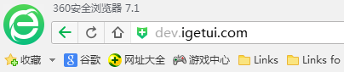
- 进入页面后，输入账号，用户名：felixyin，密码：ybkk1027，点击登录
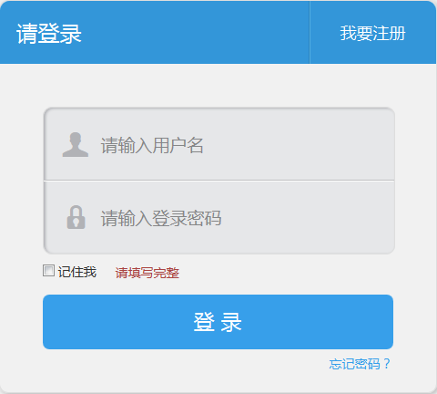
felixyin
ybkk1027

- 进入个推首页，选择要推送消息的app，点击创建推送
点击
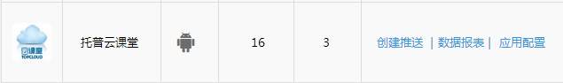
- 进入创建推送页面，通知标题、通知内容填写如下图中右侧手机显示的内容。该内容只会在通知栏显示，不会记录到用户的信息中心，是一个推送消息的预览
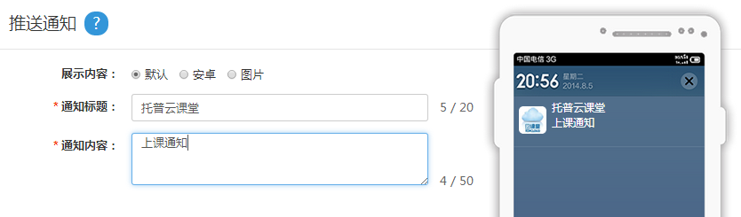

- 点击高级设置，选择开启透传消息，再点击输入框下的参数生成工具
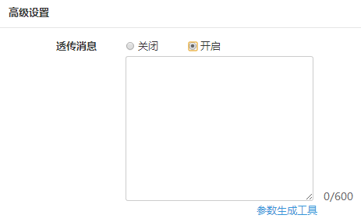
点击

- 如下图，填写的key值必须为英文，title和content，value值，分别为：title：个人中心记录消息的标题；content：个人中心记录消息的详细内容，点击确定即可
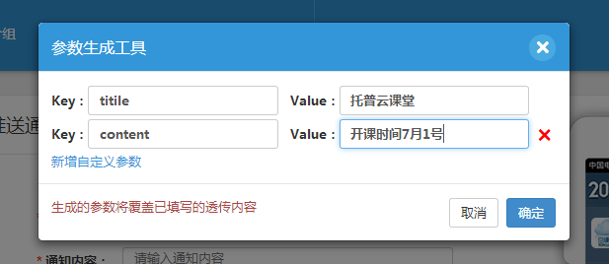
- 最后点击发送完成

